ELŐTERJESZTÉS

Szombathely Megyei Jogú Város Közgyűlése
2026. január 29-ei ülésére

BESZÁMOLÓ
az előző Közgyűlés óta eltelt időszak fontosabb eseményeiről és a polgármester átruházott hatáskörben hozott döntéseiről

Tisztelt Közgyűlés!

2025. december 12-én került megrendezésre a Delfin Sportiskolai Sportegyesület évzáró, karácsonyi versenye és ünnepsége, melyen köszöntő beszédet mondtam. A rendezvényen dr. László Győző alpolgármester úrral díjakat adtunk át.

December 12-én dr. László Győző alpolgármester úr a közgyűlés utáni sajtótájékoztatón vett részt.

December 12-én Szuhai Viktor tanácsnok úr a Reguly-Jubileumi Gálaműsoron vett részt az Agora Savaria Filmszínházban.

December 13-án dr. László Győző alpolgármester úr a Herényiek Házában megrendezett adventi ünnepségen vett részt.

December 13-án Horváth Soma alpolgármester úr köszöntötte a résztvevőket a Nyitott Városháza programsorozat részeként megrendezett WinterArtMarket – Adventi Kézműves Karavánon a Szombathely Városi Vásárcsarnokban, este pedig meggyújtotta az adventi koszorú harmadik gyertyáját a Berzsenyi téren.

Hagyományosan idén is, december 14-én nyilvános gyertyagyújtást rendezett a Szombathelyi Zsidó Hitközség Hanuka alkalmából a Batthány téren. Az eseményen beszédet mondtam.

December 15-én a Polgármesteri Hivatal nyugdíjas dolgozói részére rendezett karácsonyi ünnepségen vettem részt.

December 15-én 29. alkalommal rendezték meg Szombathely Megyei Jogú Város Önkormányzatának Sportkarácsony jutalmazási ünnepségét a Bartók teremben. Az ünnepségen köszöntöttem a résztvevőket, majd a legeredményesebb sportolók, edzők, sportvezetők, csapatok részére elismeréseket adtunk át dr. László Győző alpolgármester úrral. A rendezvényen dr. Horváth Attila alpolgármester úr, Bokányi Adrienn tanácsnok asszony, Szuhai Viktor és Kelemen Krisztián tanácsnok urak is részt vettek.

December 15-én dr. László Győző alpolgármester úr részt vett a város óvodáinak igazgatói által megszervezett karácsonyi ebéden.

December 15-én Bokányi Adrienn tanácsnok asszonnyal együtt részt vettünk a Szombathely2030 partnerségi találkozón a Városházán.

Közeledvén a karácsonyhoz december 16-17-18-án a szombathelyi szociális és köznevelési intézményekbe látogatott el Szombathely városvezetése és az érintett körzetek képviselői. Mint minden évben, ilyenkor az önkormányzat meglepetéssel kedveskedik az intézményeinek, többnyire hasznos műszaki cikket kapnak.

December 16-án Bokányi Adrienn tanácsnok asszony előadást tartott a Lengyel-magyar Kooperációs Konferencián, majd részt vett a kerekasztal beszélgetésen.

December 17-én dr. László Győző alpolgármester úr képviselői fogadóórát tartott az I. számú választókerületben, a Benczúr Óvodában.

December 17-én dr. Horváth Attila alpolgármester úr az Olad Városrészért Egyesület szervezésében ajándékot osztott az Oladi Nyugdíjas Klubban.

December 17-én Szuhai Viktor tanácsnok úr Szombathely Megyei Jogú Város Német Önkormányzata képviselő-testületi ülésén vett részt a Szombathelyi Reguly Antal Nyelvoktató Nemzetiségi Általános Iskolában.

December 17-én Kelemen Krisztián köszöntő beszédet mondott a Joskar-Ola Alapítvány által szervezett jótékonysági karácsonyi ünnepségen.

December 18-án Németh Ákos tanácsnok úr a KISZ Lakótelepért Egyesülettel szervezett karácsonyi ünnepségen és adományosztáson vett részt.
December 19-én 90. születésnapja alkalmából köszöntöttem Szabó Erzsébet szépkorút.

December 19-én dr. László Győző alpolgármester úrral közösen köszöntöttük Kulcsár Lászlónét, a Pálos Károly Szociális Szolgáltató Központ és Gyermekjóléti Szolgálat intézményvezetőjét nyugdíjba vonulása alkalmából.

December 19-én tisztségviselő és képviselőtársaimmal részt vettünk a ferences rend által szervezett Ferencesek Karácsonya elnevezésű közös éneklésen a Fő téren.

A Berzsenyi téren felállított adventi koszorú negyedik gyertyáját gyújtottam meg december 20-án katolikus szertartás keretében, amelyet dr. Székely János megyéspüspök celebrált.

December 20-án dr. László Győző alpolgármester úr a Litera Egyesület karácsonyi ünnepségén vett részt a Herényiek Házában.

December 27-én Kelemen Krisztián tanácsnok úr részt vett a I. Mészáros Tibor emlékversenyen, ahol köszöntő beszédet mondott.

December 29-én dr. László Győző alpolgármester úrral köszöntöttük Vigné Horváth Ilonát, a Szombathelyi GESZ igazgatóját nyugdíjba vonulása alkalmából.

December 30-án dr. László Győző alpolgármester úr a Szilveszter Kupa nyílt kategóriájának eredményhirdetésén díjakat adott át.

December 31-én dr. László Győző, dr. Horváth Attila és Horváth Soma alpolgármester urak szilveszteri látogatási körúton vettek részt a Katasztrófavédelemnél, a Szombathelyi Rendőrkapitányságon, a Szombathelyi Mentőállomáson és a Városrendészetnél, megköszönve egész éves áldozatos munkájukat.

December 31-én dr. László Győző alpolgármester úr éjféli szilveszteri köszöntőbeszédet mondott a város főterén.

Január 6-án 90. születésnapja alkalmából köszöntöttem Horváth Antal és Pegán József Mátyás szépkorút.

Szombathely Megyei Jogú Város Önkormányzata, a Recski Szövetség Nyugat-dunántúli Szervezete a Szombathelyi Egyházmegye és a Honvéd Hagyományőrző Egyesület Vasi Szervezete a doni áttörés 83. évfordulójának emlékére kegyeleti megemlékezést tartott január 12-én a Martineum Felnőttképző Akadémia udvarán lévő pápai keresztnél. A megemlékezésen dr. Székely Jánossal, a Szombathelyi Egyházmegye megyéspüspökével közösen megkoszorúztuk a doni emléktáblát, majd elhelyeztük az emlékezés gyertyáit a pápai keresztnél. A megemlékezésen részt vett dr. László Győző alpolgármester úr, valamint Bokányi Adrienn, Szuhai Viktor és Kelemen Krisztián tanácsnokok is.

Január 12-én dr. Navracsics Tibor közigazgatási és területfejlesztési miniszter urat fogadtam a Városházán. Miniszter úrral, Czunyiné dr. Bertalan Judit területfejlesztésért felelős államtitkárral és Vámos Zoltán főispánnal
folytatott tárgyalást követően dr. Navracsics Tibor miniszter úrral közös sajtótájékoztatót tartottunk, ahol miniszter úr bejelentette: Szombathely 700 millió forintot visszakap az államtól a Versenyképes Járások Programba történt befizetéseséből.

Dr. Navracsics Tibor miniszter úr konzultációsorozatot kezdeményezett az önkormányzati rendszert érintő átfogó módosító javaslatcsomag megfogalmazása érdekében, melynek keretében Miniszter úr egyeztetésre invitálta a Megyei Jogú Városok Szövetségének képviselőit. Január 13-án Budapesten folytattam az egyeztetéseket több nagyvárosi polgármesterrel közösen, 25 megyei jogú várost képviselve.

Január 14-én dr. László Győző alpolgármester úr és Bokányi Adrienn tanácsnok asszony az Interreg AT-HU NextRegion projekt keretében megszervezett megbeszélésen vett részt.

Január 15-én dr. Horváth Attila alpolgármester úr Győrben a Széchenyi István Egyetem, Science Parkban a Közigazgatási és Területfejlesztési Minisztérium szervezésében megtartott „Élhetőség Északnyugat-Magyarországon” című konferencián vett részt.

Január 16-án Bokányi Adrienn tanácsnok asszony képviselte a várost a Smile Nyelviskola 25. Évfordulós Gáláján.

Szent Fábián és Szent Sebestyén vértanúk napja alkalmából tartották meg Szombathely város fogadalmi ünnepét a Sarlós Boldogasszony Székesegyházban január 18-án. A fogadalmi gyertyás megemlékezésen dr. Horváth Attila alpolgármester úrral és Kelemen Krisztián tanácsnok úrral és képviselőtársaimmal vettünk részt.

1.

Tisztelt Közgyűlés!

A nemzeti köznevelésről szóló 2011. évi CXC. törvény (a továbbiakban: Nkt.) 50. § (8) bekezdése alapján 2020. január 1. napi hatállyal az iskolai felvételi körzethatárok meghatározása, közzététele az illetékes tankerületi központ feladata.

A nevelési-oktatási intézmények működéséről és a köznevelési intézmények névhasználatáról szóló 20/2012. (VIII.31.) EMMI rendelet (a továbbiakban: EMMI rendelet) 24. § (1) bekezdése alapján „A felvételi körzetek megállapításához az illetékes tankerületi központ minden év október 15. napjáig beszerzi az illetékességi területén található települési önkormányzatok véleményét, amely tartalmazza a település jegyzőjének nyilvántartásában szereplő, a településen lakóhellyel, ennek hiányában tartózkodási hellyel rendelkező hátrányos helyzetű, általános iskolába járó gyermekek létszámát intézményi és tagintézményi bontásban.” A beérkező vélemények, valamint a hátrányos helyzetű tanulók létszámát figyelembe véve elkészíti a felvételi körzet tervezetét. A tankerületi központ „december 1-jéig tájékoztatja a települési önkormányzatokat, az illetékességi területén működő általános iskolákat, valamint az Nkt. 50. § (10) bekezdése szerinti esetben a nemzetiségi önkormányzatot a kijelölt körzetek tervezetéről.”

Előzőekre figyelemmel a Szombathelyi Tankerületi Központ elkészítette, és véleményezés céljából Önkormányzatunk részére megküldte a 2026/2027. tanévre vonatkozó iskolakörzeti beosztás tervezetét, amely az előterjesztés mellékletét képezi.

A Szombathelyi Tankerületi Központ Szombathely Megyei Jogú Város Közgyűlésének 293/2025.(X.30.) Kgy. számú határozatában jóváhagyott véleményének megfelelően kiegészítette az érintett szombathelyi iskolák körzetét az újonnan elnevezett utcákkal:

- a Szombathelyi Dési Huber István Általános Iskola felvételi körzeténél került feltüntetésre a Felsőerdő utca,
- a Szombathelyi Bercsényi Miklós Általános Iskola felvételi körzeténél került feltüntetésre a Batthyány Erzsébet utca, a Szőllősi Németh János utca és a Makkos Vilmos utca,
- a Szombathelyi Neumann János Általános Iskola felvételi körzeténél került feltüntetésre a Pavlics Ferenc utca.

Az EMMI rendelet 24.§ (1a) bekezdésében foglaltak alapján az iskolakörzeti beosztás tervezetéről önkormányzatunknak a véleményét február 15. napjáig kell megküldenie a Szombathelyi Tankerületi Központ részére.

Tájékoztatom a Tisztelt Közgyűlést, hogy a Kulturális, Oktatási és Civil Bizottság javaslata a Közgyűlésen kerül ismertetésre.

Kérem a Tisztelt Közgyűlést, hogy az előterjesztést megtárgyalni, és a határozati javaslatot elfogadni szíveskedjék.

Melléklet

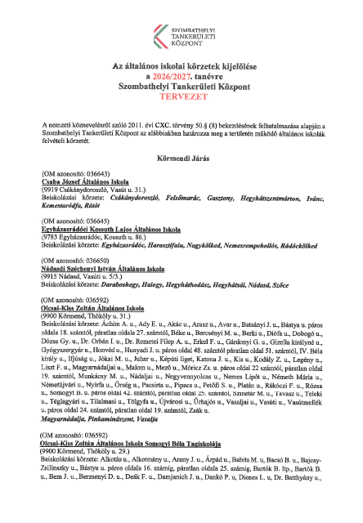
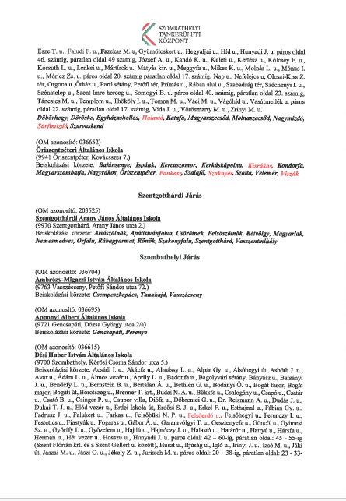

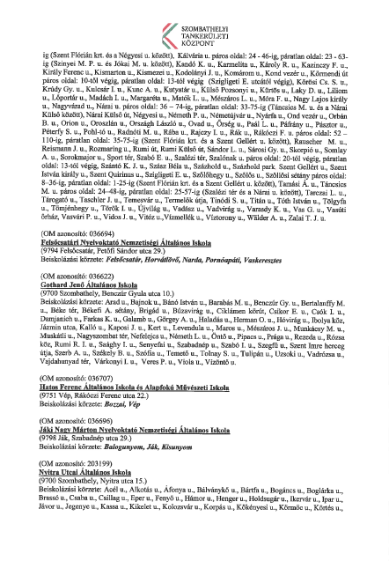

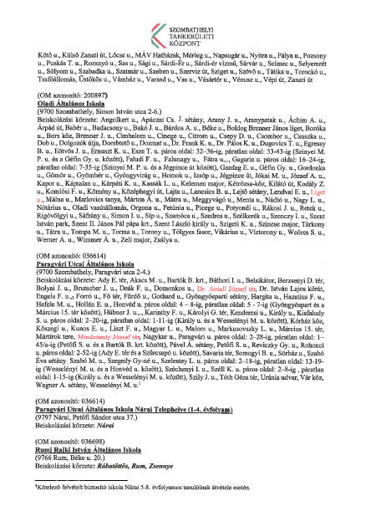

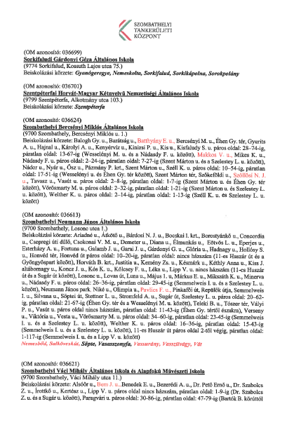

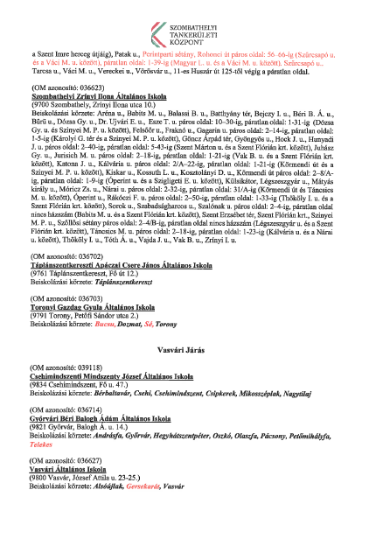

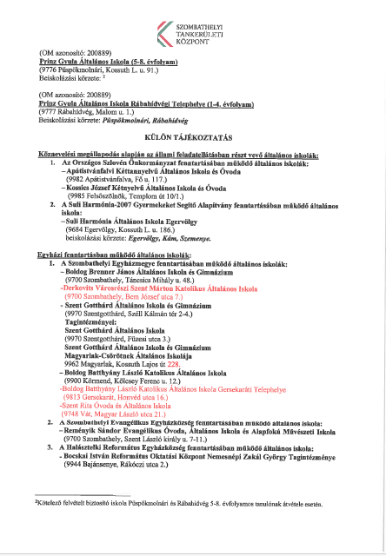2.

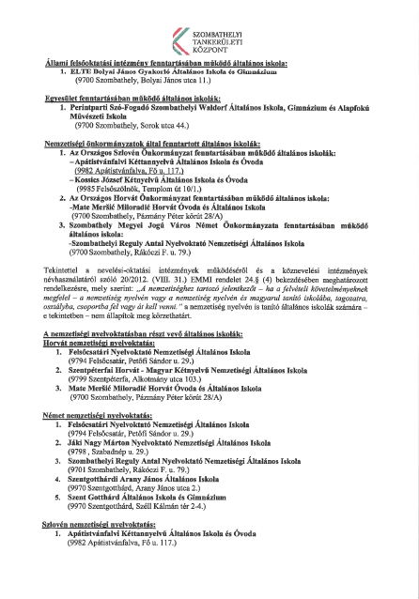
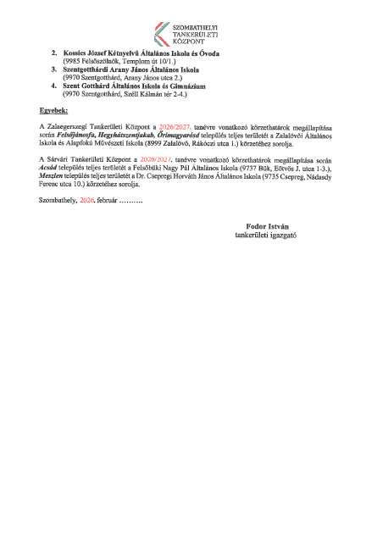

2.

Tisztelt Közgyűlés!

A közszolgálati tisztviselőkről szóló 2011. évi CXCIX. törvény (a továbbiakban: Kttv.) 232. § (3) bekezdésében foglaltak alapján a közgyűlés igazgatási szünetet rendelhet el. Az Országgyűlés megalkotta az igazgatási szünetről szóló 2023. évi XXVI. törvényt (továbbiakban: Törvény), amelynek 7. §-a állapítja meg a helyi önkormányzatok hivatalára vonatkozó szabályokat, valamint felhatalmazást adott arra, hogy a Kormány rendeletben meghatározza az igazgatási szünet időtartamát. A kormány az igazgatási szünet elrendeléséről szóló 316/2024. (XI.6.) Kormányrendelet (továbbiakban: kormányrendelet) alapján 2025. évtől az igazgatási szünetről úgy rendelkezik, hogy az minden évben az év december 26. napját követő első munkanaptól az azt követő naptári év első munkanapját megelőző nap végéig tart.
Ez az időtartam a Törvény rendelkezése alapján nem számít bele az igazgatási szünettel érintett polgármester, jegyző és polgármesteri hivatal ügyintézője hatáskörébe tartozó államigazgatási ügyek és az önkormányzati hatósági ügyek intézésének határidejébe sem.

A Hivatal a 2025. december 22. és 2026. január 2. napja közötti időszakra - a 3/2025. (I.30.) Kgy. számú határozattal - elrendelt igazgatási szünetben eleget tett a Törvényben foglalt azon kötelezettségének, hogy ezen időszakban is biztosította a halaszthatatlan közfeladatok folyamatos és zavartalan ellátását.
A lakosság az igazgatási szünet időtartamáról, illetve azon napokról, amelyeken a Hivatalban – anyakönyvi igazgatás, szociális igazgatás és adóigazgatás területén – ügyintézés folyt, a helyben szokásos módon értesült, illetve a közterület-felügyeleti és bérleménykezelési feladatok az igazgatási szünettől függetlenül ellátásra kerültek. Az igazgatási szünet jogintézményének alkalmazása támogatja a szabadságok előre láthatóbb ütemezését, tárgyévben történő kiadását, továbbá takarékossági, gazdasági szempontokat is figyelembe vesz, mivel a Hivatal működésével járó költségek ezen időszak alatt csökkennek.

Tekintettel arra, hogy a Törvény kimondja, hogy az igazgatási szünet elrendeléséről szóló határozatot a tárgyév március 1. napjáig kell a helyben szokásos módon közzétenni, valamint, hogy a szabadságolási ütemtervek elkészítésének és munkáltató általi elfogadásának határideje tárgyév február 28. napja, indokolt az igazgatási szünet tárgyában a döntést meghozni. Javaslom, hogy Szombathely Megyei Jogú Város Polgármesteri Hivatalában a korábbi évek gyakorlatának figyelembevételével – a kormányrendelet által meghatározottnál hosszabb időtartamban – 2026. december 21. napjától 2027. január 3. napjáig kerüljön igazgatási szünet elrendelésre, a 2026. december 28. napjától 2027. január 3. napjáig terjedő időtartam tekintetében az igazgatási szünetről szóló 2023. évi XXVI. törvény 7. §-a, a fennmaradó időben pedig a közszolgálati tisztviselőkről szóló 2011. évi CXCIX. törvény 232. § (3) bekezdésében foglaltak alapján.

Mivel a határozathozatal a Polgármesteri Hivatal működését érinti, így a jogalkotásról szóló 2010. évi CXXX. törvény szerint e döntés normatív határozatnak minősül.

Kérem a Tisztelt Közgyűlést, hogy az előterjesztést megtárgyalni és a határozati javaslatot elfogadni szíveskedjen.

3.

Tisztelt Közgyűlés!

Szombathely Megyei Jogú Város Önkormányzata a JCDecaux Hungary Zrt. jogelődjével az Intermédia-Balaton Reklám és Szolgáltató Kft-vel 1992. június 4-én megállapodást kötött utasváró pavilonok létesítésére és üzemeltetésére.
A megállapodás 2022. évi módosítása során a Vállalkozó vállalta, hogy 2023. január 1. napjától legalább 2 évente 1 db utasvárót telepít Szombathely Megyei Jogú Város közigazgatási területén. 2024. évben 2 db utasváró telepítésére került sor, egyik a Paragvári utcában a Szűrcsapó utcával szemközt, másik pedig a Vásárcsarnok főbejárata előtt.
Jelenleg városunk területén 49 db utasvárót üzemeltet és tart karban a JCDecaux Hungary Zrt. A Zrt. megkereste Önkormányzatunkat, hogy újabb 7 db K4-es típusú utasvárót helyezne el városunk közigazgatási határain belül. A megállapodás módosításának tervezete az új utasvárók elhelyezéséről rendelkezik a módosítás aláírásától számított 6 hónapon belül.

A 7 db új utasváró helyszínei az alábbiak:
- Éhen Gyula tér Vasútállomás buszmegálló
- Dolgozók útja – Aranypatak lakópark
- Váci Mihály utca szolgáltatóház buszmegálló – páros oldal
- Szent Flórián krt. 55.
- Szent Quirinus utca
- Kiskar utca 13.
- Szent Imre herceg útja 1.

Kérem a Tisztelt Közgyűlést, hogy az előterjesztést megtárgyalni, és a határozati javaslatot elfogadni szíveskedjék.

4.

Tisztelt Közgyűlés!

Szombathely Megyei Jogú Város Közgyűlése a 282/2025. (IX. 29.) Kgy. számú határozatával felkért, hogy Szombathely Megyei Jogú Város Önkormányzata Közgyűlésének 24/2023. (XII.19.) önkormányzati rendeletével elfogadott Szombathely Megyei Jogú Város Helyi Építési Szabályzatának (a továbbiakban: HÉSZ) 1. számú módosítása során a partnerségi eljárást folytassam le.
A Közgyűlés a településtervek tartalmáról, elkészítésének és elfogadásának rendjéről, valamint egyes településrendezési sajátos jogintézményekről szóló 419/2021. (VII. 15.) Korm. rendelet (a továbbiakban: újR.) 66. § (7) és (7b) bekezdésében kapott felhatalmazás alapján Szombathely Megyei Jogú Város Városstratégiai, Idegenforgalmi és Sport Bizottságára ruházta át azon döntési jogot, hogy a településrendezési terv 1. számú módosítása során nyilatkozzon az állami főépítész felé a partnerségi eljárás lefolytatásáról, a beérkező partnerségi (egyszerűsített eljárásban: lakosság, közműszolgáltatók, civil szervezetek, önkormányzati képviselők) vélemények elfogadásáról, vagy indokolás mellett az el nem fogadásáról és a partnerségi eljárás lezárásáról.

Tájékoztatom a Közgyűlést, hogy miután a tervezéssel megbízott Akcióterv Mérnöki Iroda Kft. elkészítette a településrendezési terv 1. számú módosításának tervezetét, azt az újR. 65. §-ában, a 75. §-ában, valamint Szombathely Megyei Jogú Város Önkormányzata Közgyűlésének a partnerségi egyeztetés részletes szabályairól szóló 25/2018 (XII. 19.) önkormányzati rendelet (a továbbiakban: Partnerségi rendelet) 3. §-ában és a 4. § (4) bekezdésében foglaltak alapján az egyszerűsített eljárás szabályai szerint partnerségi egyeztetésre bocsátottuk.
A partnerek tájékoztatása a Partnerségi rendelet 3. §-a értelmében a
a) a Fő tér 23. előtt lévő kétoldali önkormányzati hirdető berendezésen,
b) az Önkormányzat hivatalos hetilapjában,
c) a http://www.szombathely.hu/onkormanyzat/terinformatika/muszaki-terinformatikai-rendszer.2630/
erre a célra kijelölt tárhelyén, továbbá
d) a 2025. november 27-én tartott lakossági fórum keretében történt.

A Partnerségi rendelet 4. § (4) bekezdése értelmében településrendezési eszköz egyszerűsített eljárásaiban az alábbi partnereket kerestem meg külön is:
1. közműszolgáltatók (gáz-, villany-, víz-, csatorna-, távhőszolgáltatók),
2. Szombathelyi Szépítő Egyesület,
3. Szombathelyi Civil Kerekasztal,
4. Rumi Rajki Műpártoló Kör,
5. önkormányzati képviselők.

A tervezetet tartalmazó véleményezési tervdokumentáció a
https://szombathely.hu/onkormanyzat/terinformatika-telepulesrendezes/tanulmanyok-hirdetmenyek/
tárhelyen a
„Szombathely MJV településrendezési tervének egyszerűsített eljárásban történő módosítása – partnerségi véleményezés (2025)” címszót követő PDF-fájlok letöltésével érhető el.
A partnerek véleményezett tervezet tartalmára kiterjedő észrevételüket, javaslataikat az Elektronikus Térségi Tervezést Támogató Rendszer (E-TÉR) felületen vagy elektronikus úton a foepitesz@szombathely.hu címen 2025. december 02. napjáig tehették meg.
A lakossági fórumon szóban nem hangzott el vélemény.
A fórumot követő 5. napon egyetlen észrevétel érkezett. A beérkezett észrevételt és az arra adott válaszokat az előterjesztés melléklete tartalmazza.

A Közgyűlés 282/2025. (IX. 29.) Kgy. számú határozatában kapott felhatalmazás alapján a Városstratégiai, Idegenforgalmi és Sport Bizottság 229/2025. (XII. 09.) VISB számú határozatával az előterjesztésben részletezett indokolás mellett a beérkezett véleményeket nem fogadta el, egyúttal a partnerségi véleményezési eljárást lezárta.

Ezt követően, 2026. január 6-án kelt levelemben felkértem az állami főépítészt a záró szakaszban előírt, az újR. 68. § (2) bekezdés c) pontja szerinti egyeztető tárgyalás lefolytatására.

Az állami főépítész 2006. 01. 14-én kelt VA/ÁFI/54-3/2026. számú válaszában ismertetett álláspontja szerint Közgyűlési döntéssel kell a partnerségi véleményre adott válaszokat elfogadni, egyúttal a véleményezési szakaszt lezárni. Az ÁFI VA/ÁFI/54-3/2026. számú levelében a továbbiakban felhívta a figyelmet arra, hogy a jogharmonizáció biztosítása érdekében a településrendezési eszközök módosításával egyidejűleg Szombathely Megyei Jogú Város Önkormányzata Közgyűlésének a településkép védelméről szóló 26/2017. (XII.20.) önkormányzati rendeletének (a továbbiakban: Tkr.) módosítása is szükséges. Így a partnerségi véleményre adott válaszok elfogadására, egyúttal a véleményezési szakasz lezárására, valamint a Tkr. módosításának elindítására teszek javaslatot.

Kérem a Tisztelt Közgyűlést, hogy az előterjesztést megtárgyalni, és a határozati javaslatot elfogadni szíveskedjék.

Melléklet

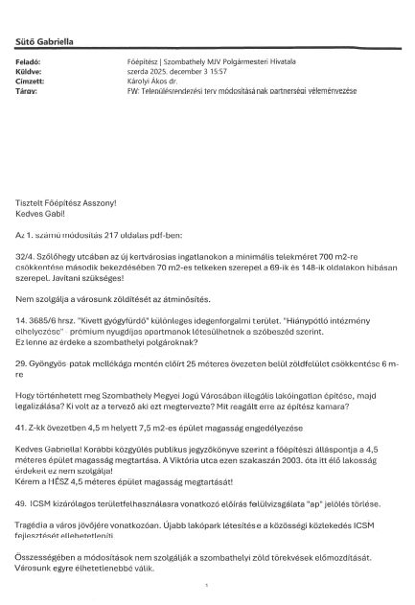

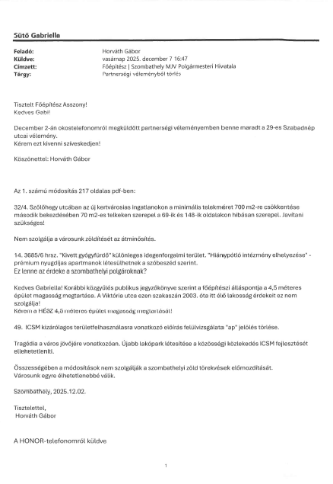

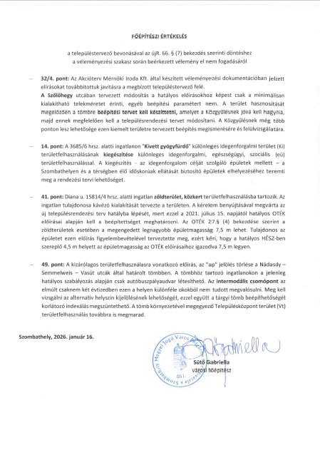
Kérem a Tisztelt Közgyűlést, hogy az előterjesztéseket megtárgyalni, és a határozati javaslatokat elfogadni szíveskedjék.

Szombathely, 2026. január „ ”

/: Dr. Nemény András :/

I.

HATÁROZATI JAVASLAT
…/2026. (I. 29.) Kgy. számú határozat

- A Közgyűlés a nemzeti köznevelésről szóló 2011. évi CXC. törvény 50. § (8) bekezdése, valamint a nevelési- oktatási intézmények működéséről és a köznevelési intézmények névhasználatáról szóló 20/2012. (VIII.31.) EMMI rendelet 24. § (1a) bekezdése alapján a Szombathelyi Tankerületi Központhoz tartozó általános iskolák 2026/2027. tanévre vonatkozó iskolakörzeti beosztását az előterjesztés melléklete szerinti tartalommal javasolja meghatározni.

- A Közgyűlés felkéri a polgármestert, hogy a Közgyűlés döntéséről a Szombathelyi Tankerületi Központot tájékoztassa.

Felelős: Dr. Nemény András polgármester
Dr. László Győző alpolgármester
Dr. Károlyi Ákos jegyző
/a végrehajtás előkészítéséért:
Vinczéné Dr. Menyhárt Mária, az Egészségügyi és Közszolgálati Osztály vezetője/

Határidő: azonnal (az 1. pont vonatkozásában)
2026. február 15. (a 2. pont vonatkozásában)

II.

HATÁROZATI JAVASLAT
……/2026. (I.29.) Kgy. számú határozat

1./ Szombathely Megyei Jogú Város Közgyűlése az igazgatási szünetről szóló 2023. évi XXVI. törvény 7. §-a, az igazgatási szünet elrendeléséről szóló 316/2024. (XI.6.) Korm. rendelet, valamint a közszolgálati tisztviselőkről szóló 2011. évi CXCIX. törvény 232. § (3) bekezdése alapján Szombathely Megyei Jogú Város Polgármesteri Hivatalában 2026. december 21. napjától 2027. január 3. napjáig igazgatási szünetet rendel el.

2026. december 28. napjától 2027. január 3. napjáig terjedő időtartam tekintetében az igazgatási szünetről szóló 2023. évi XXVI. törvény 7. §-a alapján, a fennmaradó időben pedig a közszolgálati tisztviselőkről szóló 2011. évi CXCIX. törvény 232. § (3) bekezdésében foglaltak alapján történik az igazgatási szünet elrendelése.

Az igazgatási szünet nem vonatkozik a Hatósági Osztály Városrendészet szervezeti egységének, valamint az Egészségügyi és Közszolgálati Osztály Bérleménykezelési Iroda házfelügyelőinek feladat ellátására. Az igazgatási szünet ideje alatt, meghatározott napon az anyakönyvi igazgatás (azon belül kizárólag a születés és haláleset anyakönyvezése), a szociális igazgatás és az adóigazgatás területén biztosítani kell a halaszthatatlan közfeladatok zavartalan ellátását.

2./ A Közgyűlés felkéri a jegyzőt, hogy gondoskodjon az igazgatási szünet elrendelésére vonatkozó határozattal kapcsolatos intézkedések lakosság felé történő közléséről, továbbá a szükséges munkáltatói intézkedések előkészítéséről.

Felelős: Dr. Nemény András polgármester
Dr. Károlyi Ákos jegyző
/a végrehajtásért:
Nagyné Dr. Gats Andrea, a Jogi és Képviselői Osztály vezetője,
Desits Zoltán, az Informatikai Iroda vezetője/

Határidő: 2026. március 1.

III.

HATÁROZATI JAVASLAT
……/2026. (I.29.) Kgy. számú határozat

A Közgyűlés megtárgyalta az új utasváró pavilonok létesítésére és üzemeltetésére vonatkozó előterjesztést és a következő döntéseket hozta:

- A Közgyűlés jóváhagyja a 7 db új utasváró létesítését az alábbi helyszíneken:
- Éhen Gyula tér Vasútállomás buszmegálló
- Dolgozók útja – Aranypatak lakópark
- Váci Mihály utca szolgáltatóház buszmegálló – páros oldal
- Szent Flórián krt. 55.
- Szent Quirinus utca
- Kiskar utca 13.
- Szent Imre herceg útja 1.

- A Közgyűlés felhatalmazza a polgármestert a JCDecaux Hungary Zrt-vel kötött megállapodás 1. pont szerinti kiegészítésére.

Felelősök: Dr. Nemény András, polgármester
Dr. Horváth Attila, alpolgármester
Horváth Soma, alpolgármester
Dr. Károlyi Ákos, jegyző
(a végrehajtás előkészítéséért:
Dr. Gyuráczné Dr. Speier Anikó, a Városüzemeltetési és Városfejlesztési Osztály vezetője)

Határidő: azonnal

IV.

HATÁROZATI JAVASLAT
………/2026. (I. 29.) Kgy. számú határozat

- Szombathely Megyei Jogú Város Közgyűlése a „Javaslat a településrendezési terv módosításához kapcsolódó partnerségi véleményezés lezárására” című előterjesztést megtárgyalta.

- A Közgyűlés a főépítész és a településtervező által előkészített értékelés és az előterjesztésben részletezett indokolás mellett a beérkezett véleményeket nem fogadja el, egyúttal a partnerségi véleményezési eljárást lezárja.
- A Közgyűlés felkéri a polgármestert a záró véleményezési szakasz ismételt megindítására.

- A Közgyűlés felkéri a polgármestert, hogy a településrendezési eszközökkel történő jogharmonizáció biztosítása érdekében Szombathely Megyei Jogú Város Önkormányzata Közgyűlésének a településkép védelméről szóló 26/2017. (XII.20.) önkormányzati rendeletének módosítását az E-TÉR felületen a megfelelő tervezési folyamat indításával kezdeményezze.

Felelős: Dr. Nemény András polgármester
(a végrehajtás előkészítéséért: Sütő Gabriella városi főépítész)

Határidő: 1. és 2. pont vonatkozásában: azonnal
3. pont vonatkozásában: 2026. február 10.
4. pont vonatkozásában: 2026. február 16.

